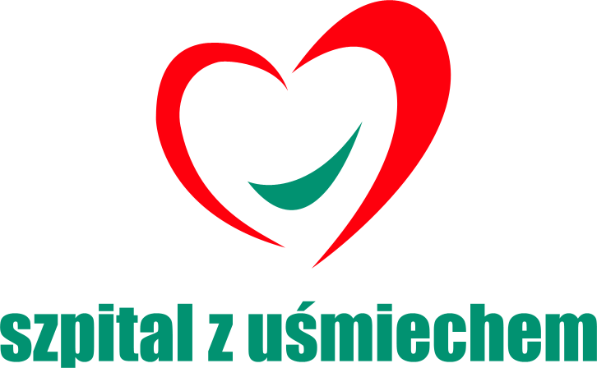
Zespół Opieki Zdrowotnej
39-200 Dębica, ul. Krakowska 91
tel. centrala 14 670 36 21 do 27
681 36 21
sekretariat 14670 30 20
fax 14 670 28 49
www.zoz-debica.bazy.pl

Dębica, 14.12.2018r.

SMR-4240-78/2018

KONKURSU OFERT
na udzielanie świadczeń zdrowotnych przez lekarzy w zakresie nocnej i świątecznej opieki zdrowotnej, na okres od 1.01.2019r. do 31.12.2020r.

Oferta przyjęta:
lek. med. Siergiej Burłaczenko, Specjalistyczna Praktyka Lekarska

